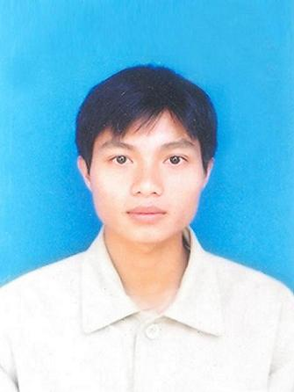
CURRICULUM VITAE

Vị trí dự tuyển: | Trình dược viên Hưng Yên | Ngày nộp HS: 26-10-2018

THÔNG TIN CÁ NHÂN
Họ và tên: | NGUYỄN VĂN DINH |  |  |  | Giới tính: |  | Nam
Sinh ngày: | 28-12-1984 |  |  |  | Nơi sinh: |  | Mỹ Hào – Hưng Yên
Số CMND: | 033084003501 |  |  |  | Nơi cấp: |  | CA Hưng Yên
Tình trạng hôn nhân: | Độc thân
Địa chỉ hiện nay: | An Tháp- Nhân Hòa- Mỹ Hào- Hưng Yên
Điện thoại cố định: |  | Di động: | 0909212009 | Email: |  | dinhktd@gmail.com

TRÌNH ĐỘ HỌC VẤN

Tháng/năm tốt nghiệp | Tên trường | Khoa/chuyên ngành | Xếp loại tốt nghiệp
6/2006 | Trung học Dược TƯ | Dược | Khá
2012 | ĐH Kinh Tế Quốc Dân | Quản Trị Kinh Doanh | TB

CÁC KHÓA ĐÀO TẠO KHÁC
Tháng/năm tốt nghiệp | Tên trường | Khoa/chuyên ngành | Xếp loại tốt nghiệp
3/2007 | Cty CP tiếp thị ứng dụng IAM Vietnam | Kỹ năngbán hàng chuyên nghiệp

KỸ NĂNG
Vi tính | Office
Ngoại ngữ | Tiếng Anh
Chuyên môn | Dược sĩ trung học, Cử nhân Quản trị kinh doanh

KINH NGHIỆM
Thời gian: từ 6/2013 đến 9/2017  Công ty: Abbott-EPD  Chức vụ: Trình dược viên | Công việc chính: Đại diện cho công ty trực tiếp giới thiệu sản phẩm đến các nhà chuyên môn( Bác sĩ, Nhân viên y tế… ) làm việc trong các Bệnh viện, nhà thuốc, phòng khám, trung tâm y tế…nhằm xây dựng và củng cố hình ảnh nhãn hiệu các sản phẩm của công ty. Thực hiện các buổi truyền thông cộng đồng của công ty tại các hội nghị, hội thảo…
Thời gian: 10/2007 đến 12/2012  Công ty: Nutifood  Chức vụ: Tham vấn dinh dưỡng | Công việc chính: Là cầu nối giữa công ty với khách hàng. Thực hiện hiệu quả các chương trình giới thiệu sản phẩm của công ty đến khách hàng, làm tăng cường nhận thức và việc sử dụng các sản phẩm của công ty. Thiết lập và duy trì tốt mối quan hệ với khách hàng đảm bảo sản phẩm và dịch vụ của công ty đáp ứng nhu cầu của khách hàng.
Thời gian: từ 10/2006 đến 10/2007  Công ty: Mega Lifesciences  Chức vụ: Trình dược viên | Công việc chính: Tạo ấn tượng và xây dựng mối quan hệ tốt đẹp với khách hàng. Giới thiệu đầy đủ các thong tin về sản phẩm cũng như những thong tin KM, CK. Hoàn thành tốt các chỉ tiêu công ty giao như:doanh số, số cuộc GTSP...

THÔNG TIN NGƯỜI THAM KHẢO
Họ tên | Công ty | Chức vụ | Điện thoại | Email
Lê Quang Hưng | GlaxoSmithKline | Quản lý | 0912213247 | hungpharma@gmail.com
Đặng Đức Cương | Sanofi Aventis | Trình dược viên | 0982168661 | dangduccuong_84@yahoo.com

THÔNG TIN TÌM VIỆC
Điểm mạnh: | Năng động, tự tin, nhiệt thành trong công việc. Thích nghi nhanh với môi trường và công việc mới.
Điểm yếu: | Kỹ năng thuyết trình trước đám đông còn hạn chế.
Vị trí mong muốn: | Trình dược viên
Tiêu chí công việc tìm kiếm | Môi trường làm việc thân thiện, có cơ hội thăng tiến.
Mức lương | Thỏa thuận
Thời gian bắt đầu | 01 tuần sau khi nhận được thư mời làm việc.

